BEBAN NON LINIER DAN ANALISA HARMONISA

Faisal Irsan Pasaribu
Staff Pengajar Fakultas Teknik Program Studi Teknik Elektro
Universitas Muhammadiyah Sumatera Utara

ABSTRAK
Harmonisa dihasilkan oleh beban tidak linier seperti televisi, komputer, microwave, lampu – lampu flourescent yang menggunakan ballas elektronik dan lain-lain. Kandungan harmonisa yang terdapat pada beban tidak linier menyebabkan kualitas daya listrik menjadi buruk dan mutu daya listrik menjadi menurun. Laptop merupakan salah satu beban tidak linier yang menghasilkan harmonisa. Laptop salah satu perangkat elektronika penghasil harmonisa, harmonisa yang timbul dapat menyebabkan gelombang arus yang sinusoidal menjadi terdistorsi atau tidak sinusiodal. Efek dari harmonisa yang ditimbulkan dapat menyebabkan panas yang berlebih pada perangkat elektronika yang dimilikinya, dari pengukuran yang dilakukan dengan menggunakan tiga jenis beban dengan merk berbeda pada laptop tersebut, harmonisa yang dihasilkan oleh laptop tidak sesuai dengan standarat IEC, dengan harmonisa yang dihasilkannya berbeda – beda, dimana THD mencapai 175 % dengan THDi yang beragam.
Keyword: Harmonisa, Laptop, THD, IEC.

- Pendahuluan
Harmonisa merupakan fenomena yang ditimbulkan dari pengoperasian beban listrik tidak linier, dimana akan terbentuk gelombang yang berfrekuensi dasar 50 Hz atau 60 Hz yang menyebabkan bentuk gelombang arus dan tegangan yang idealnya adalah sinusoidal murni menjadi tidak sinusoidal. Harmonisa dihasilkan oleh beban tidak linier seperti televisi, komputer, microwave, lampu – lampu flourescent yang menggunakan ballas elektronik dan lain-lain. Kandungan harmonisa yang terdapat pada beban tidak linier menyebabkan kualitas daya listrik menjadi buruk dan mutu daya listrik menjadi menurun. Komputer merupakan salah satu beban tidak linier yang menghasilkan harmonisa. Semakin banyaknya penggunaan beban tidak linier diperkirakan harmonisa yang ditimbulkan akan semakin besar dan dapat mengganggu sistem kinerja dari peralatan elektronika lainnya dan juga dapat menyebabkan panas berlebih pada sumber tenaga listrikHarmonisa yang ditimbulkan oleh beban non linier dapat mempengaruhi kinerja dari peralatan elektronika lainnya. Laptop merupakan salah satu yang menyebabkan timbulnya
29

harmonnisa yang mengakibatkan gelombang tidak sinusiodal.

- Tinjauan Pustaka
Pelanggan tenaga listrik di sektor domestik menggunakan beban yang bermacam–macam seiring dengan perkembangan dalam bidang kelistrikan. Penggunaan beban tidak linier seperti televisi, komputer, laptop, microwave,lampu–lampu fluorescent yang menggunakan ballast elektronik, motor–motor listrik terus berkembang, disisi lain beban linier mengakibatkan mutu daya listrik menjadi menurun dikarenakan harmonisa. Distorsi harmonisa memiliki beberapa masalah pada sistem tenaga, seperti panas yang berlebih (overheating) dan kerusakan netral konduktor dimana dapat memutus sirkuit dan overheating dari trafo distribusi. Komputer adalah sistem elektronik untuk mengolah data dengan cepat dan tepat serta akurat yang telah dirancang dan diorganisasikan dapat secara otomatis menerima dan menyimpan data input atau masukan, kemudian memprosesnya dan menghasilkan output

dibawah pengawasan suatu langkah dan instruksi program yang tersimpan di memori.

Gambar 1. Gelombang sinusoidal dan terditorsi¹.

Harmonisa berdasarkan dari urutan ordenya adalah harmonisa ke 3,5,7,9,11 dan seterusnya, seperti pada Gambar 2.

Gambar 2. Urutan orde harmonisa².
Distorsi harmonisa dapat menimbulkan efek yang berbeda-beda yang terhubung dengan jaringan listrik terutama karekteristik beban listrik itu sendiri. Secara umum pengaruh harmonisa pada peralatan tenaga listrik, nilai rms lebih besar dapat menyebabkan pemanasan yang lebih tinggi pada konduktor, trafo, ataupun komponen listrik lainnya.

30
Pemanasan yang berlebih dapat menurunkan daya tahan komponen sehingga bisa menyebabkan kerusakan apabila harmonisa yang timbulkan cukup besar.
Nilai puncak (peak value) tegangan dan arus lebih besar, nilai puncak yang lebih besar dapat memperburuk daya tahan komponen, dan semakin besarnya tegangan jatuh karena kawat sering menerima tegangan puncak. Mengubah nilai frekwensi mempengruhi impedansi kawat, dimana semakin tinggi frekwensi berarti semakin sering kawat menerima tegangan puncak sehingga semakin besar tegangan jatuh yang terjadi, resonansi dapat terjadi pada frekwensi tertentu dan dapat menyebakan arus meningkat.
Teori yang dipakai untuk memahami gelombang harmonisa adalah deret fourier, dimana deret fourier dapat menunjukkan komponen genap dan komponen ganjil, dan persamaan umum dari deret fourier dapat ditulis dengan sistematis menggunakan persamaan berikut :
ƒ(t) = 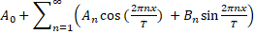 .....(2.1)
dimana :
A₀ ₌ 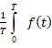 …..................................(2.2)
A_{n =} 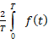 …..................... (2.3)
B_{n =} .......................... (2.4)
dimana : n adalah indeks harmonisa

Banyaknya aplikasi beban non linier pada sistem tenaga listrik membuat arus menjadi sangat terdistorsi dengan persentase harmonisa arus, Tingginya persentase

kandungan harmonisa arus Total Harmonic Distortion atau disingkat dengan THD pada suatu sistem tenaga listrik dapat menyebabkan timbulnya beberapa persoalan, persoalan yang dapat ditimbulkan dari harmonisa berdampak sangant serius yang mana dampak terjadi serius pada sistem listrik, menimbulkan berbagai macam kerusakan pada peralatan listrik yang rentan dan menyebabkan penggunaan energi listrik tidak teratur.

Pengukuran
Pengukuran harmonisa pada laptop dilakukan dengan menggunakan power quality analyzers. Pengukuran dilakukan pada beban non linier laptop dengan tiga jenis merek berbeda.
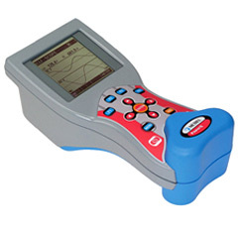

Gambar 3. Power Quality Analizer

Dari pengukuran yang pertama didapat total harmonic distorsi arus yang dihasilkan dari merk

31
Rangkaia Pengukuran
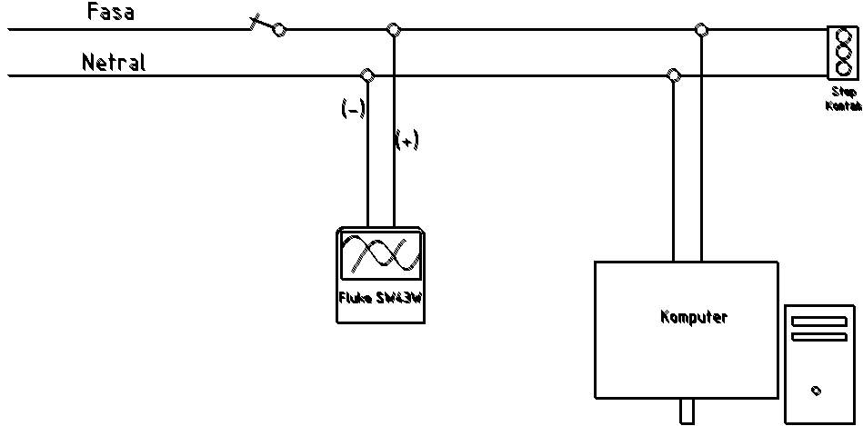

A adalah sebesar 175 % seperti terelihat pada gambar 3.
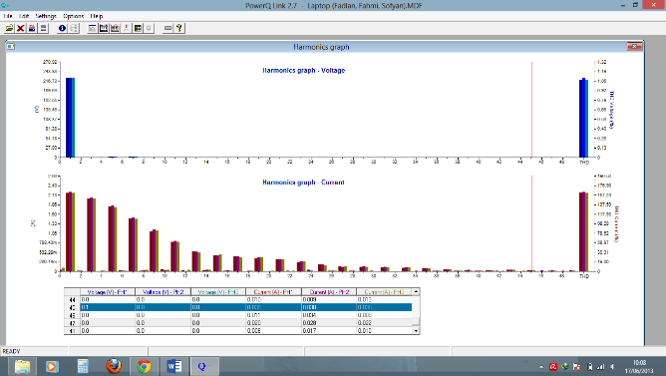

Gambar 3. THDi laptop merk A

Bentuk gelombang harmonisa yang dihasilkan tidaklah sinusoidal seperti terlihat pada gambar 4.

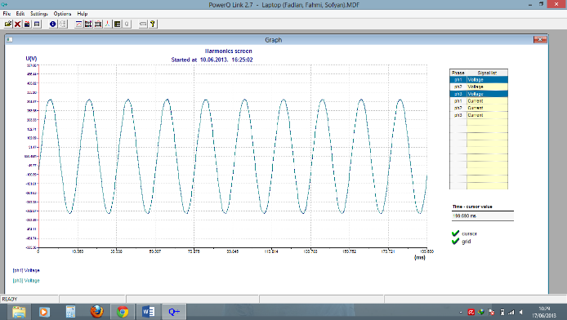

Gambar 4. Bentuk gelombang terdistorsi

Dari merek B total Harmonic Distorsi arus yang dihasilkan mencapai 170 % dimana harmonisa yang paling dominan dapat terlihat pada orde ke 3 yang menghasilkan harmonisa terbesar dari hasil pengukuran harmonisa yang ditimbulkan dapat dilihat seperti pada gambar 5.

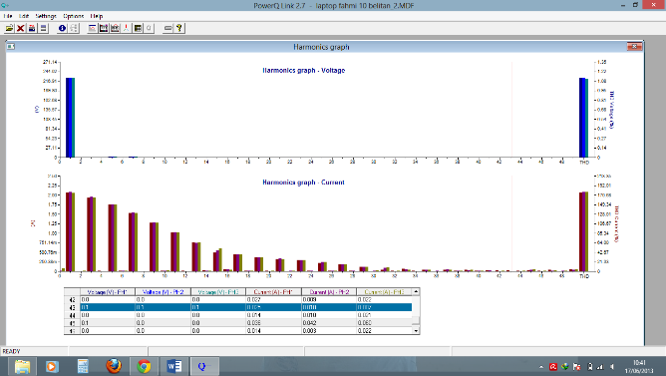

Gambar 5. THDi laptop merek B
Bentuk gelombang harmonisa yang dihasilkan pada laptop dengan merek B dapat dilihat pada gambar 6.

32
Gambar 6. Bentuk gelombang terdistorsi
Dari merek C total Harmonic Distorsi arus yang dihasilkan mencapai 154 %, dominan harmonisa yang dihasilkan pada orde ke – 3 seperti terlihat pada gambar 7.
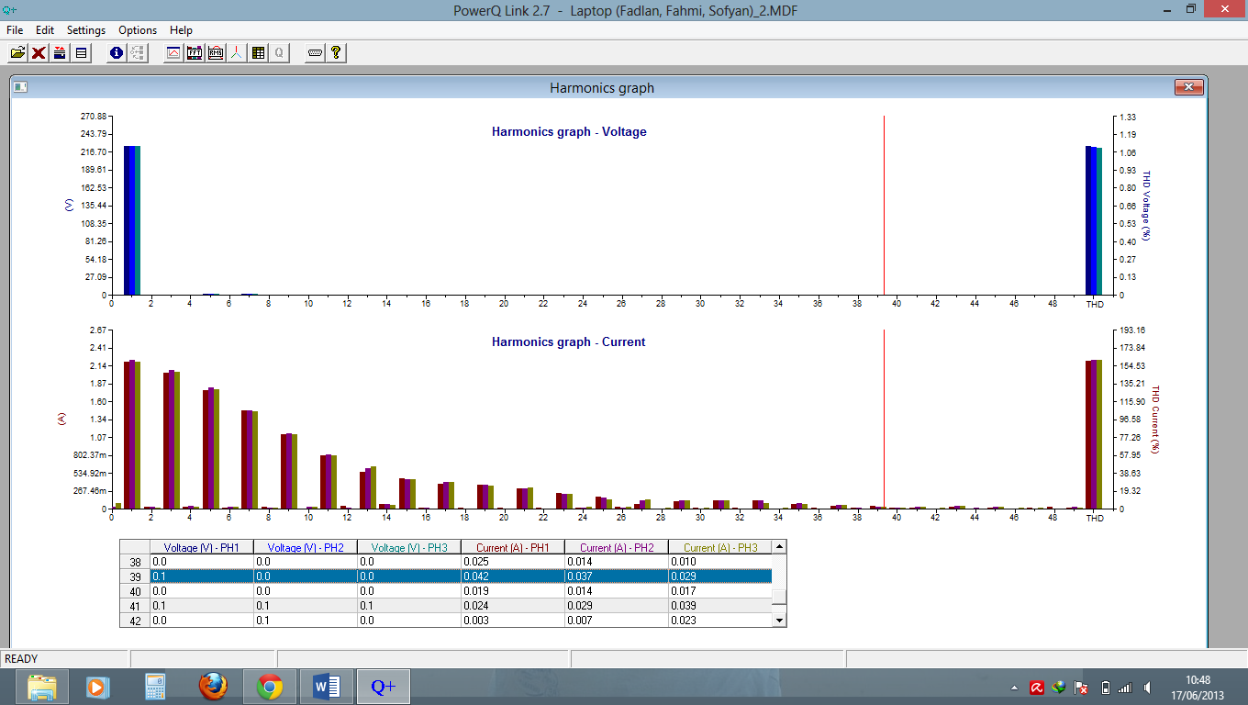
Gambar 6. THDi laptop merek C
Bentuk gelombang harmonisa yang dihasilkan pada laptop dengan merek C dapat dilihat pada gambar 8.
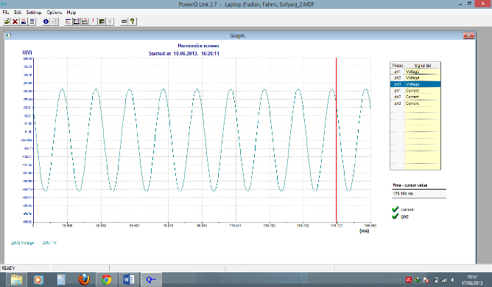

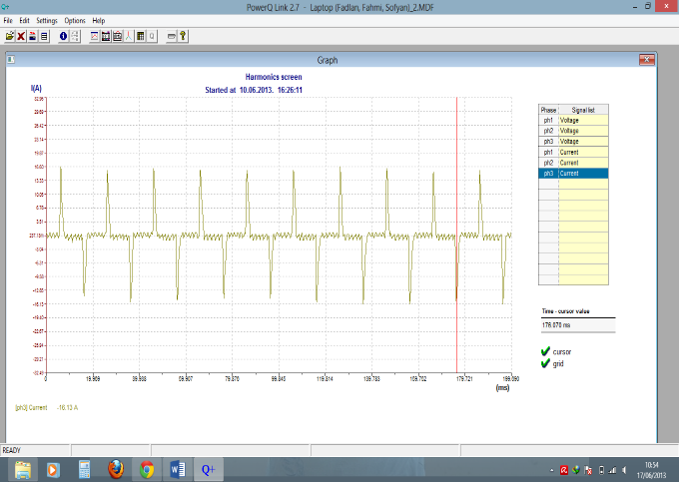

Gambar 7 THDi laptop merek C
Bentuk gelombang arus harmonisa dapat dilihat pada gambar 8 :

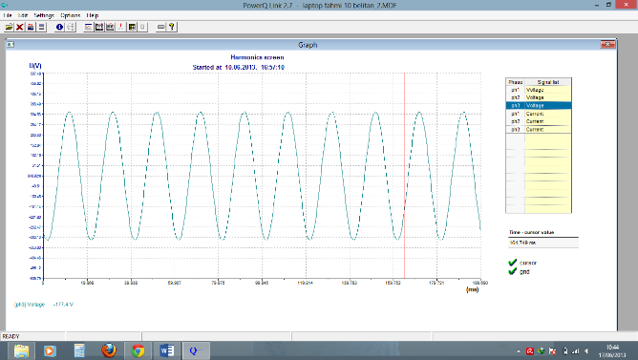

Gambar 8. bentuk gelombang arus
Nilai dari RMS dapat dilihat pada gambar 10.
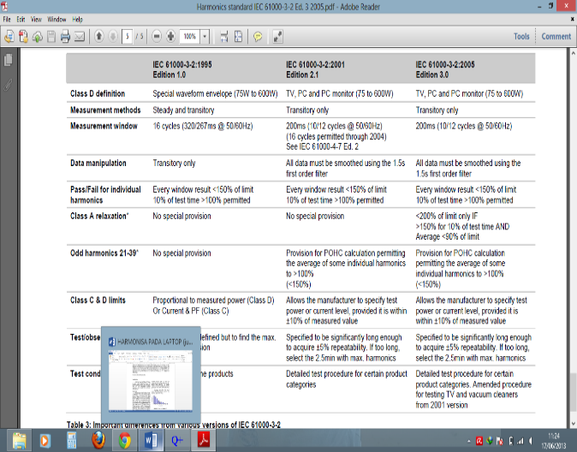

Gambar 10 Nilai RMS

Standart IEC

Tabel standar IEC 61000-3-2
Class A : | Peralatan tiga fasa seimbang, peralatan rumah tangga (tidak termasuk peralatan yang diidentifikasikan dalam kelas D), peralatan (kecuali portable), dimmers untuk lampu pijar (tetapi tidak termasuk peralatan lampu lainnya), peralatan audio.
Class B : | Peralatan daya portable
Class C : | Semua peralatan lampu kecuali dimmers lampu pijar.
Class D : | Peralatan satu fasa dibawah 600 W, personal komputer, pc monitor, tv receiver.
33
Pada standar IEC 61000-3-2 kelas D, batasan yang ditentukan adalah Personal Computer (PC), monitor PC, dan televisi dimana dinilai kurang dari 600W, distorsi dalam bentuk gelombang yang memiliki distorsi maksimum pada setiap harmonik dalam stardart IEC 61000-2-3 kelas D seperti pada tabel.

Kesimpulan
Berdasarkan penelitian diperoleh data harmonisa dari ketiga laptop berbeda – beda, dimana harmonisa yang dihasilkan terletak pada orde ke 3 dengan perbedaan dominan masing –masing merek. Penggunaan tampilan layar yang semakin cerah dengan efek warna dapat menimbulkan efek harmonisa yang semakin tinggi. Penggunaan beban non liner yang semakin banyak dapat menimbulkan harmonisa yang besar pula dan dapat menggangu kinerja dari peralatan elektronik yang sensitif lainnya.
Daftar Pustaka
- Arrilaga, Jos and Watson Neville. Power system Harmonic. Second Edition John Wiley & Sons, Ltd ISBN: 0-470-85129-5.
- Haroon Farooq, Chengke Zhou, Malcolm Allan, Mohamed Emad Farrag, R.A. Khan, M. Junaid. 2011. Investigating the Power Quality of an Electrical Distribution System Stressed by Non-Linear Domestic Appliances. International Conference on Renewable Energies and Power Quality [ICREPQ’11] Las Palmas de Gran Canaria (Spain). [13th - 15th April 2011].
- D.A. Gonzalez and J.C. Mac Call. 1987. Design of filter to reduce harmonic distortion in industrial power systems. IEEE Trans. Ind. Applicat. 1A-23 : 504-511.
- Rice David. E. 1986. Adjustable Speed Drive and Power Rectifier Harmonic Their Effect on Power Systems Component. IEEE Trans. Ind. Applicat. 1A-22 : 161-177.

- Peter Norton. Introduction to computer. Edisi delapan The Mc Graw hill compnies, 2008.
- Daniel Rohi, Dion Dwipayana Utomo, Ontoseno Penangsang. Distorsi harmonisa pada pelanggan domestik dengan daya 250 VA ≤ daya ≤ 2200 VA. Jurnal EECCIS Vol. III No. 1, 2009.

34

